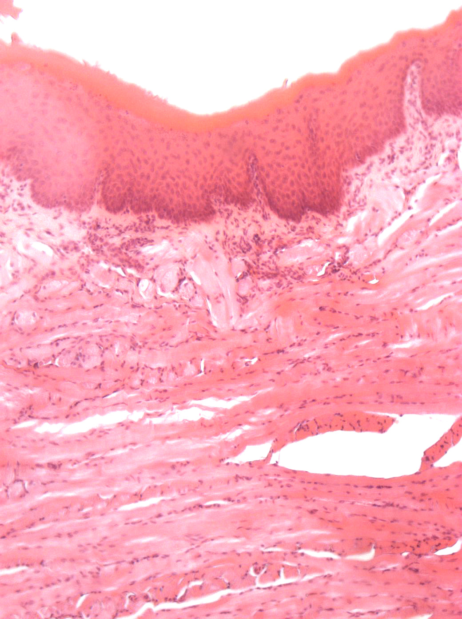
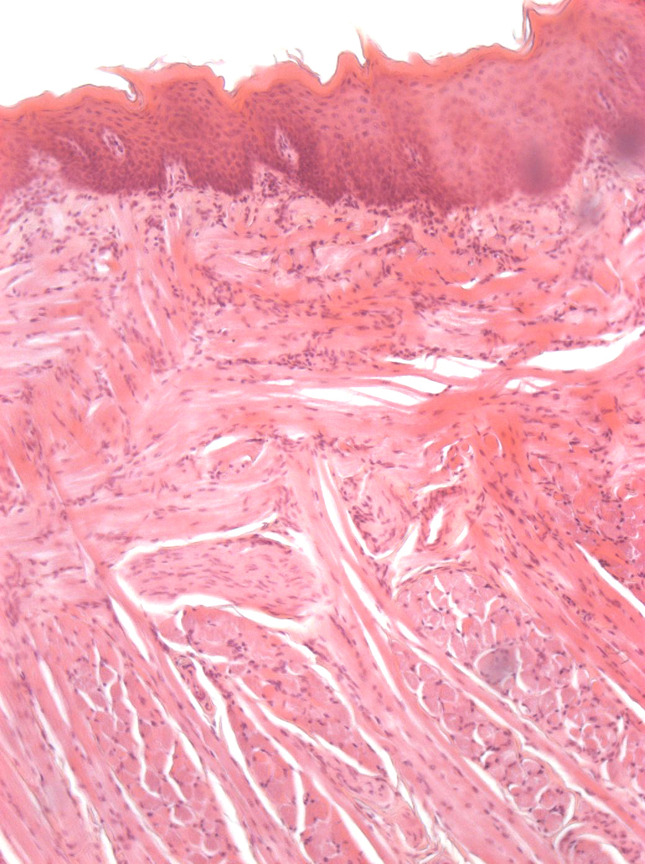
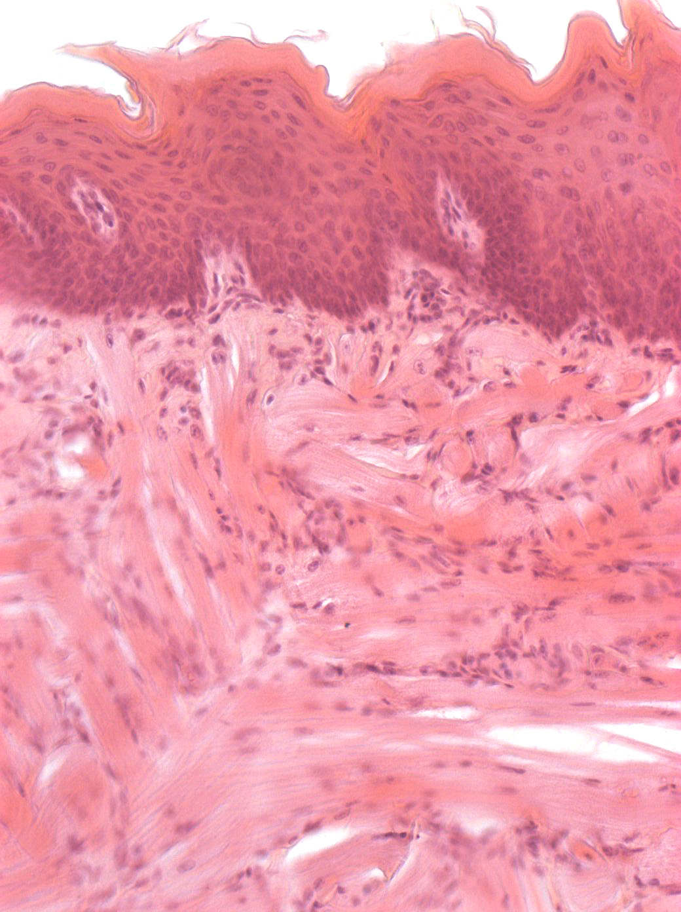
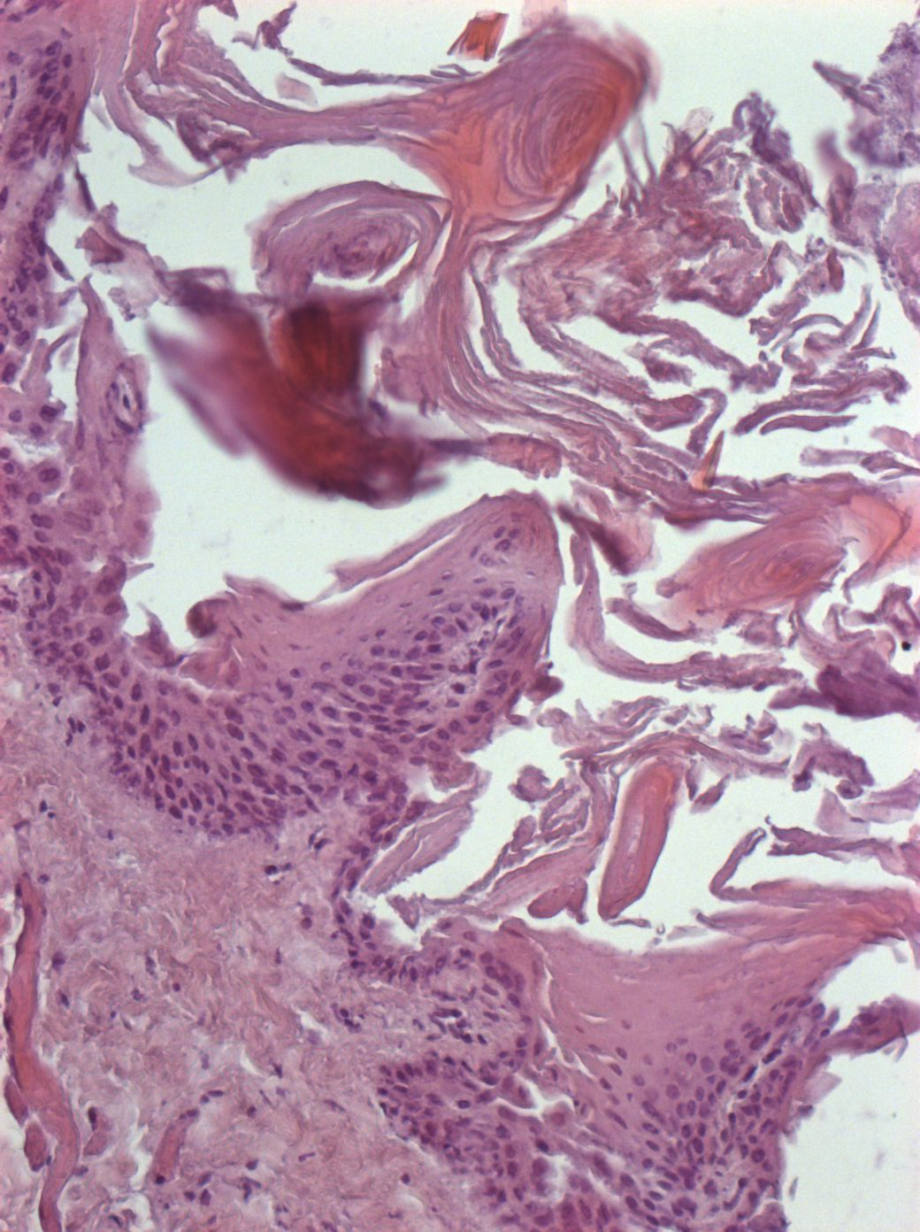
3
4
5
6
Figuras 3, 4 y 5. Tratadas DMBA. Hiperplasia epitelial e hiperqueratosis (H.E., 50x).
Figura 6. Tratada con DMBA. Displasia grado I (H.E., 100x).

